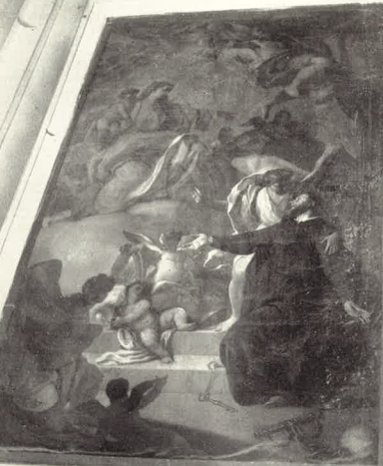

Napoli, S. Demetrio, S. Girolamo Miani di David Ludovico